
ДИПЛОМ

НАГРАЖДАЕТСЯ

воспитанник(ца) МДОАУ № _____
_________________
занявший ___ место
в муниципальном конкурсе для старших дошкольников по ознакомлению с правилами дорожного движения «Светофор»

Педагог:__________________________________________________

Орск, 2025г.

Орск, 2024 г.

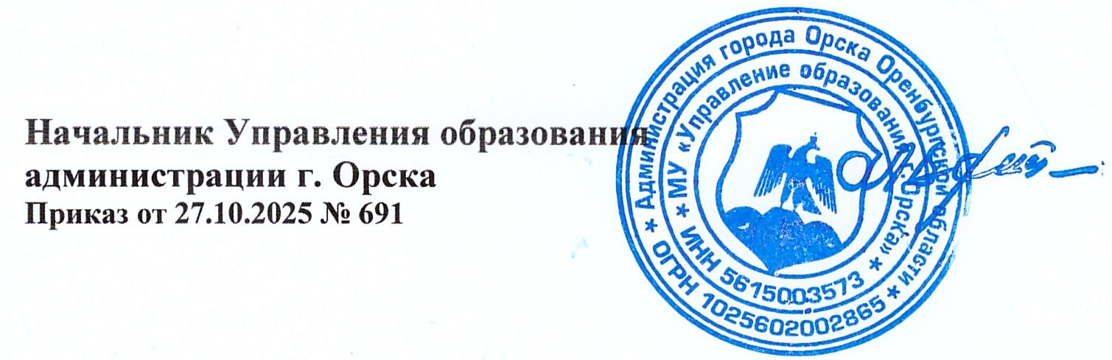

С.В. Маслова

Орск, 2026г.

